DAROVACÍ SMLOUVA
Hasiči 128/2016
Výše uvedený dar je poskytnut na základě žádosti obdarovaného a je určen na pořízení výstroje pro členy JSDH Todně.
Nadace AGROFERT
Se sídlem Praha 4, Pyšelská 2327/2, PSČ 14900 IČO: 24188581
(dále jen „dárce")
a
Město Trhové Sviny
Se sídlem Žižkov() náměstí 32, 374 01 Trhové Sviny IČO 00245551
V zastoupení: Pavel Randa, starosta
(dále jen „obdarovaný")
uzavřeli níže uvedeného dne, měsíce a roku následující
smlouvu:

Dárce je právnickou osobou, zapsanou dne 5. prosince 2011 v rejstříku nadací a nadačních fondů vedeném u Městského soudu v Praze, oddílu N, vložce číslo 868.
Dárce je nadací, jejímž cílem je podporovat právnické nebo fyzické osoby, sledující obecně prospěšné cíle, zejména v oblastech: sociální, zdravotní, kulturní, vzdělávací a lidských práv.
Obdarovaný uspěl v rámci projektu dárce „Hasičský fond Nadace AGROFERT" (dále jen „Projekt"). Obdarovaný podal žádost o poskytnutí podpory.
Obdarovaný je povinen využít dar uvedený v článku II. této smlouvy v souladu s podmínkami Projektu a v souladu se svojí žádostí.

Dárce daruje obdarovanému účelově vázanou peněžní částku ve výši 60.000,- Kč (dále jen „peněžní dar nebo dar"). Obdarovanému bude dar poskytnut formou bezhotovostního převodu na účet dodavatele hasičského výstroje na základě dokladů vystavených obdarovanému dodavatelem, tj. společností VOCHOC, s.r.o., IČO 64835138, č.ú. 1063005655/5500. Obdarovaný prohlašuje, že dar přijímá a zavazuje se jej použít výhradně pro účel stanovený touto smlouvou. V opačném případě, tj. v případě, kdy bude dar použit v rozporu s touto smlouvou, je dárce oprávněn požadovat vrácení daru. Obdarovaný je povinen doložit dárci napinění účelu poskytnutí daru, a to nejpozději do 90 dnů od poskytnutí daru.

Obdarovaný souhlasí se zveřejněním skutečnosti, že dárce mu poskytl dar, a to v rozsahu jména a výše podpory. Zveřejnění může proběhnout zejména na webu Nadace, propagačních materiálech dárce apod.
Darovací smlouva nabývá platnosti a účinnosti dnem jejího podpisu dárcem a obdarovaným.
Darovací smlouva je vyhotovena ve dvou stejnopisech. Jedno vyhotovení patří dárci, jedno si ponechá obdarovaný.
Smluvní strany této smlouvy prohlašují po jejím přečtení, že souhlasí s jejím obsahem, že tato byla sepsána na základě pravdivých údajů, jejich pravé a svobodné vůle a nebyla ujednána v tísni ani za jinak jednostranně nevýhodných podmínek, což stvrzují svými podpisy.
V Praze dne ³'⁹' ³ ²``⁾ | V Trhových švinech L 7 -03- 2017  dne

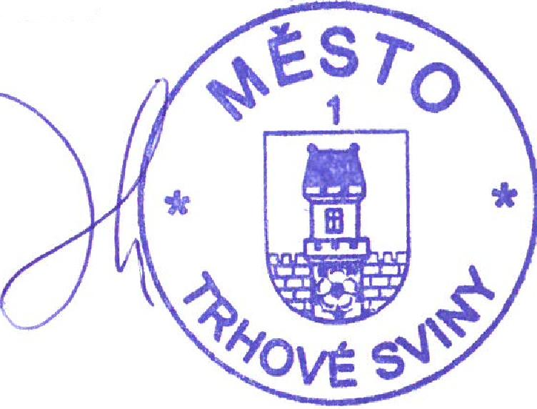Za Dárce:

Za Obdarovaného:

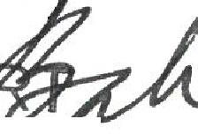NA ACE AGROF
Pyšelská ²327/2, 149 O Praha 4
IČ: 24188581
-2-

